北京交通大学2018年硕士研究生复试、调剂流程
一、网上补全信息、缴费、打印表格
1、查看复试通知：登录北京交通大学研究生院招生专题网站（http://gs.njtu.edu.cn/cms/zszt/）——进入信息系统的“硕士招生”（3月20日对考生开放），查看是否收到复试通知。
登录系统步骤：
- 登录系统：考生以用户名（身份证号）和初始密码（在中国研究生招生信息网上填写的姓名全拼）登录系统；
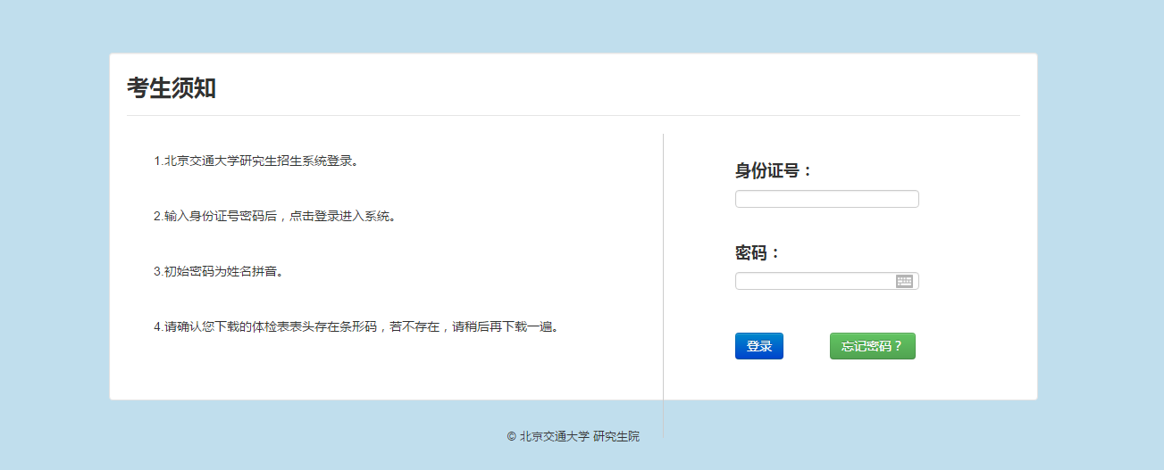
- 核实信息：输入在中国研究生招生信息网上报名时填写的手机号与电子邮箱，验证是否本人；
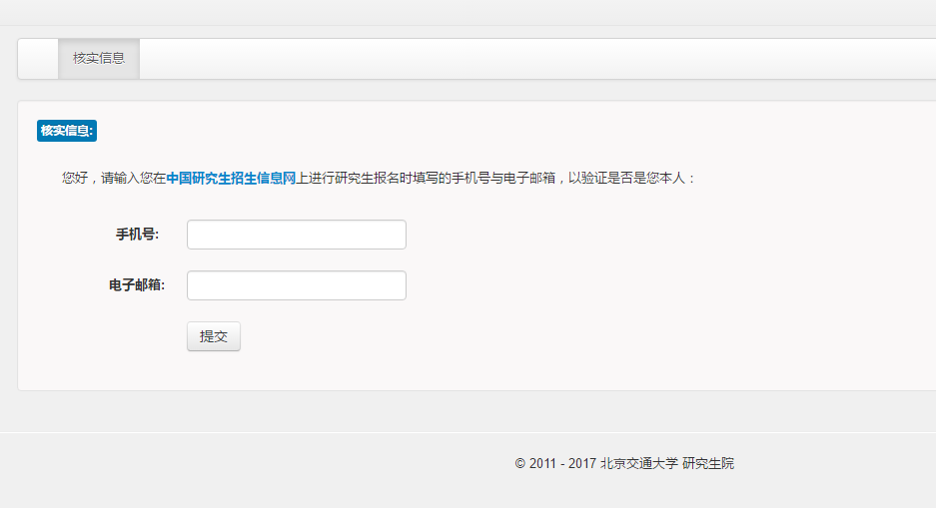
- 设置新密码：为保护您的个人信息请及时设置新密码，如果忘记密码，点击登录页面中的“忘记密码？”填写个人信息重置密码。
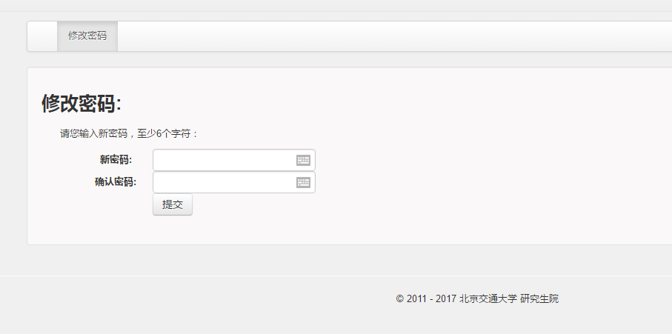
- 补全信息：参加复试前须将信息补充完整。
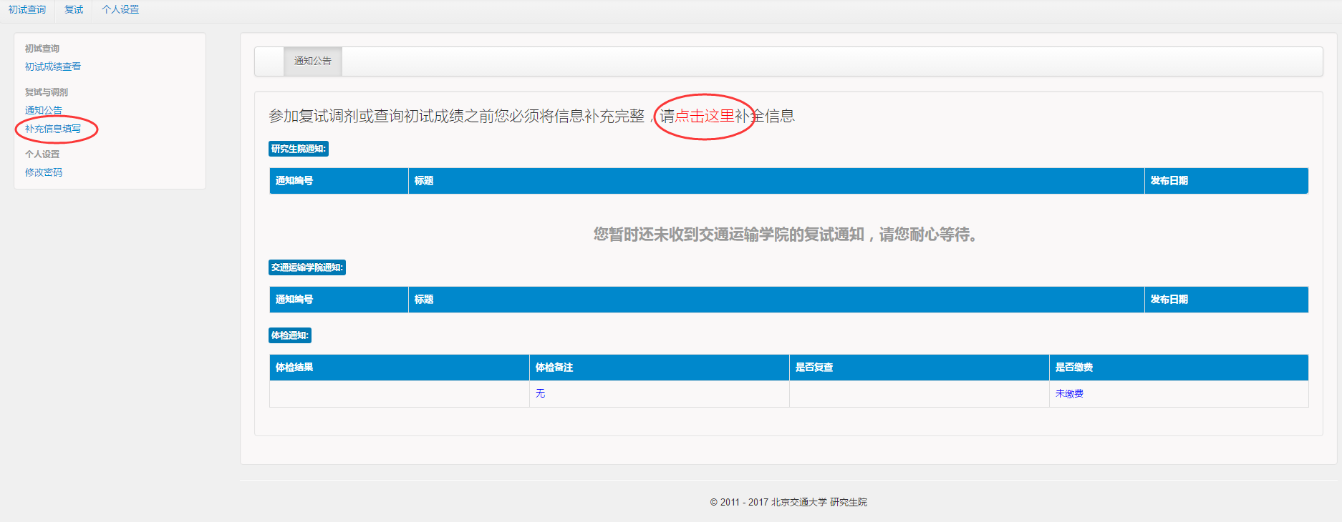
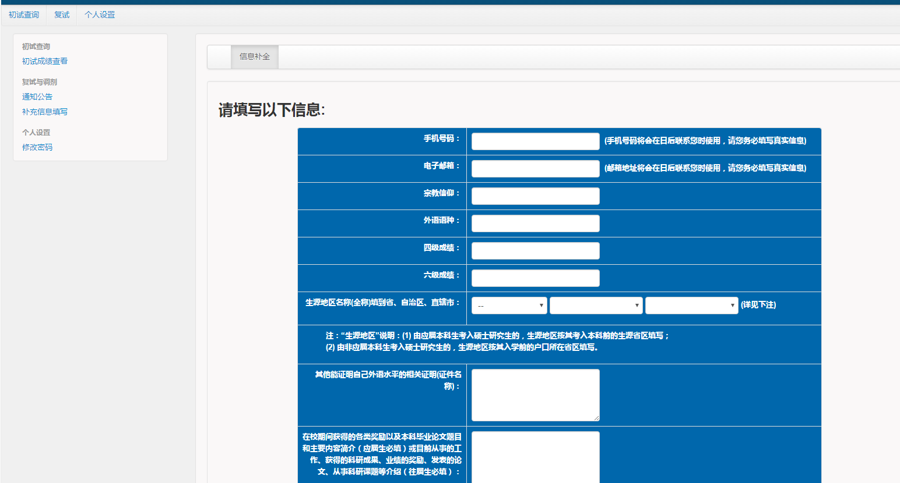
- 核对信息：核实信息后点击确认，注意确认之后信息不能修改。
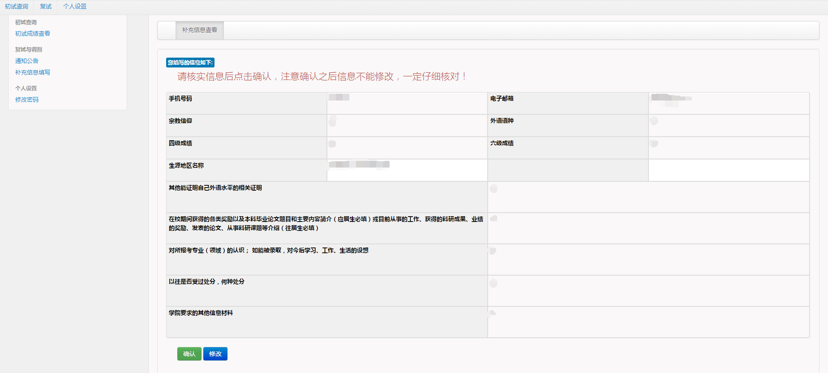
- 复试与调剂：查看“复试与调剂”列表，点击“通知公告”后，可以查看复试通知；收到复试通知的考生请点击“复试”，点击相应的志愿并选择复试科目，然后点击“确定复试”。
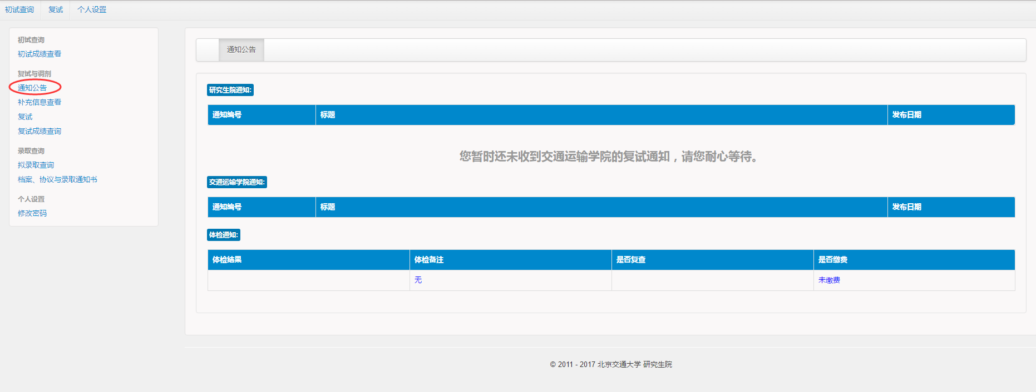
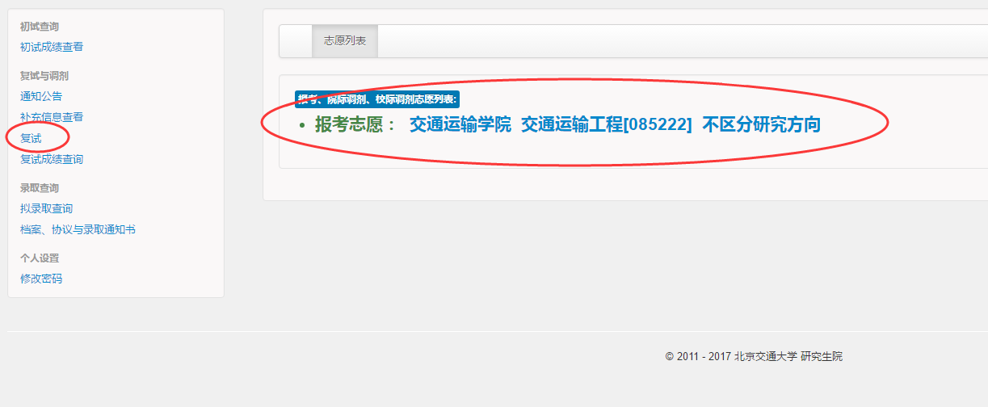
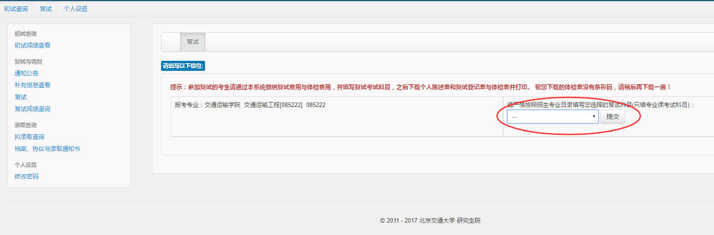
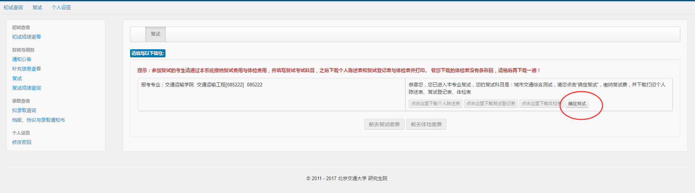
- 缴纳复试费和体检费：收到复试通知的考生需要通过本系统缴纳复试费和体检费，交费成功后下载个人陈述表、复试登记表、体检表并打印。注意：只有收到复试通知，并点击“确认复试”后才能缴费。
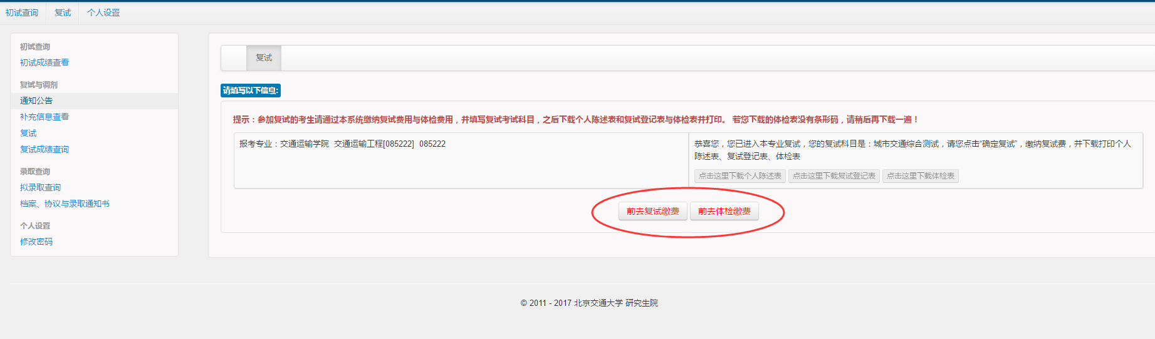
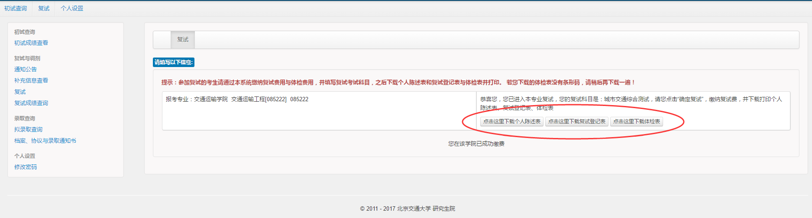
缴费提示：参加同一学院的多次复试只需缴纳一次复试费，参加多个学院的复试需要分别缴纳复试费；体检费仅需缴纳一次。

二、参加资格审核、复试、体检
携带资格审核需要的材料、个人陈述表、复试登记表、体检表，按照各学院的复试安排进行资格审核、复试和体检。

三、查看结果
1、查看复试成绩：复试结束后，根据各学院的时间安排登录系统查看复试成绩。
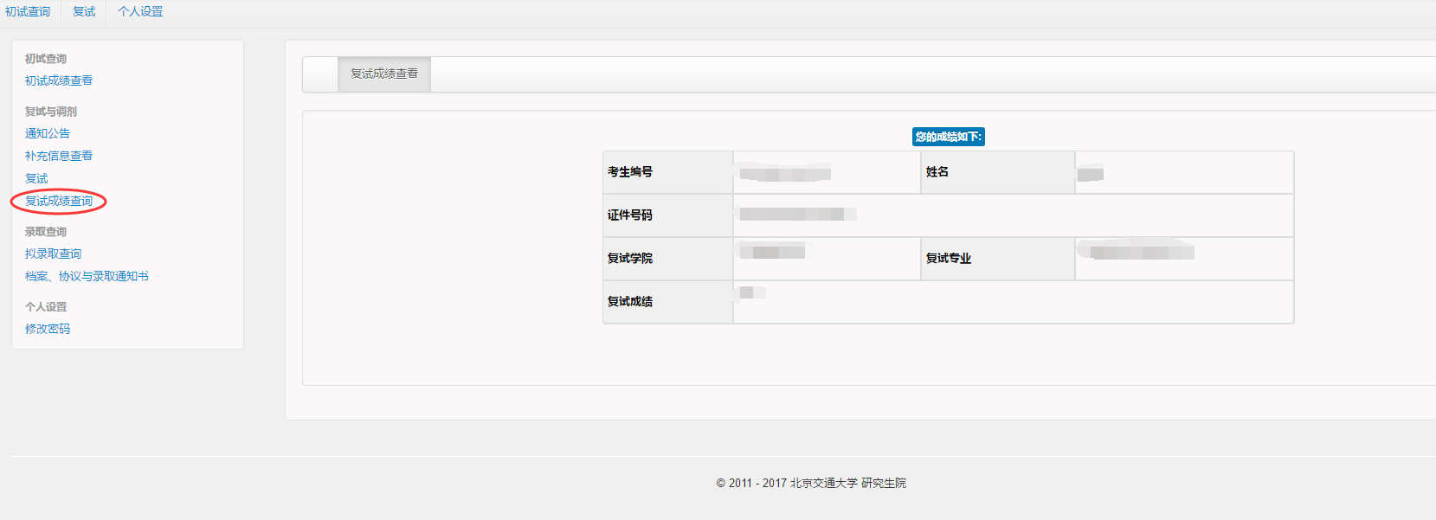
- 查看体检结果：体检第二天下午登录系统查看体检结果（此前查看的体检结果无效），如有体检异常反馈请按体检须知的要求进行复查。
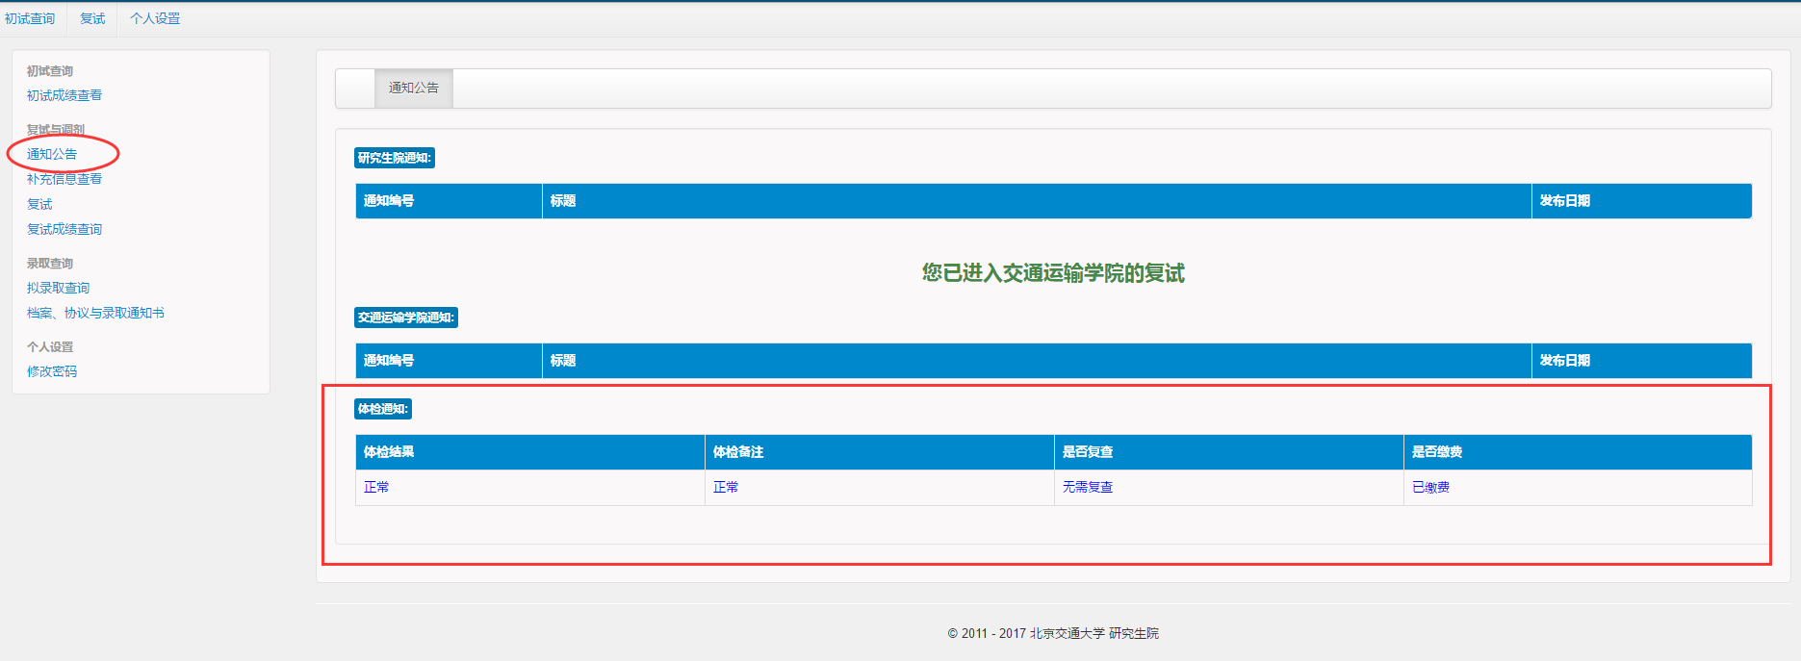
3、查看录取结果：复试结束后，根据各学院的安排，登录学院网站查看拟录取名单。全校录取总名单将在研究生院招生专题网站（http://gs.njtu.edu.cn/cms/zszt/）统一公示。
4、拟录取考生登录招生系统修改调档函邮寄地址时间：4月28日—5月6日，修改录取通知书邮寄地址时间：5月14日—5月20日，修改注意事项请考生关注研究生招生专题网站（http://gs.njtu.edu.cn/cms/zszt/）的通知。

四、调剂流程
1、调入流程（含校外调入和校内调剂）：
- 考生登录研招网（http://yz.chsi.cn或http://yz.chsi.com.cn）查询我校缺额信息；
- 选中我校某一专业后按研招网要求填报调剂至我校志愿；
- 研招网上收到复试通知后点击“接受复试”，并与报考专业所在学院联系，按要求进行资格审查及复试；
- 复试合格后我校在研招网上给该考生发送“待录取”通知，考生进行网上确认，点击“接受待录取”。
注：所有调剂考生（含校外调剂、校内调剂以及全日制与非全日制之间的调剂）必须通过研招网“调剂系统”进行，未经该系统录取的调剂考生在录取检查中不予认可，请考生务必认真完成研招网上的每一步流程。

2、调出流程：
- 考生登录研招网（http://yz.chsi.cn或http://yz.chsi.com.cn）；
- 在网上填报调剂志愿，得到调剂单位复试通知后参加其复试；
- 复试合格，接收单位在研招网上发送“待录取”通知，考生点击“接受待录取”，调出成功。

